

**Universidad de Colima**

**Facultad de Telemática**

**Tecnología de Redes Emergentes**

**Académico:**

**Amezcua Valdovinos Ismael**

**Alumno**

**Valdez Gutierrez Aldo Eduardo**

**Actividad 1 - Trabajo Independiente. Efectos de la propagación del canal de transmisión**

**Colima, Col; a 9 de febrero de 2024**

**Universidad de Colima**

**Facultad de Telemática**

**Tecnologías de Redes Emergentes**

**HTI: Efectos de la propagación del canal de transmisión**

# 1. Introducción

La característica más importante de un sistema de comunicación inalámbrico es el canal, el cual tiene implicación en el diseño y el análisis de las tecnologías de transmisión. Un canal inalámbrico se origina del fenómeno físico de la propagación de ondas electromagnéticas. Cualquier variación en un campo eléctrico o magnético va a generar una onda electromagnética. Dicha onda se propaga a través de distintos mecanismos, como la línea directa de vista (LOS), reflexión en la tierra, bardas, y objetos grandes, difracción en bordes afilados, y por dispersión cuando se llega a lugares pequeños o partículas.

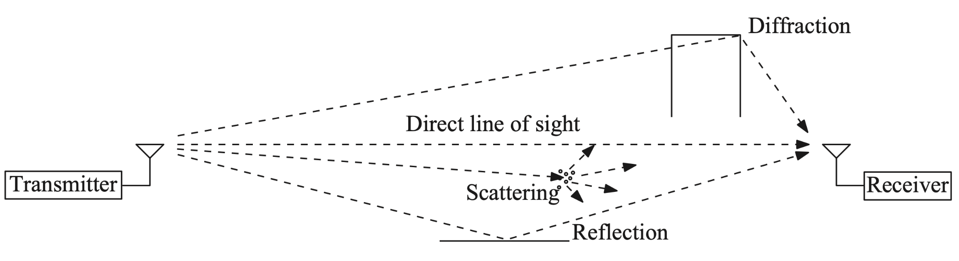

Mecanismos de propagación de las ondas de radio.

De manera general, la magnitud de la onda se va a **atenuar** a medida que la distancia de propagación incrementa. La consecuencia general es que la onda en el receptor puede llegar totalmente distorsionada.

# 2. Objetivos de aprendizaje

La presente actividad tiene como objetivo el estudio de los distintos procesos que afectan en la propagación de una onda de radio y que eventualmente degradan drásticamente el rendimiento de un sistema de comunicación inalámbrico.

# 3. Recursos

Puedes utilizar distintas fuentes de información en Internet citando de manera adecuada cada una de las referencias. Si utilizas ChatGPT, provee la respuesta textual que arrojó el sistema y una interpretación propia de la respuesta del sistema. Además, provee el “prompt” que introdujiste para lograr dicha respuesta del sistema.

# 4. Actividades

Provee definiciones de los siguientes efectos del canal. Agrega un ejemplo de cómo ocurre el efecto y los problemas que genera.

Propagación con línea de vista.

|  |
| --- |
| **Definición;** Esta propagación es la más común trata de una propagación en línea recta desde la fuente hasta el destino.  **Ejemplo:** Un ejemplo es cualquier emisor que tenga un receptor sin ninguna interferencia por ejemplo una señal de ondas de radio que este en lo alto de una montaña y haya un receptor que reciba la señal sin ningún problema.  **Problemas:** Al ser una propagación en línea recta cualquier obstáculo que haya en su recorrido provoca fallas en la señal o perdida total de la conexión dependiendo de la intensidad de la seña. |

Propagación por reflexión.

|  |
| --- |
| **Definición:** Esta propagación es la más común cuando se trata de ondas de radio se trata de cuando una onda se propaga por reflejarse o rebotar con una superficie siendo que cuando la onda golpea algún lugar, esta se refleja de regreso con algo de intensidad.  **Ejemplo:** Un ejemplo son las señales de radio que rebotan antes de llegar a su receptor o los teléfonos que igual la señal rebota antes de llegar  **Problemas:** Los problemas que pueden ocurrir es por ejemplo recibir muchas veces la misma información ya que se reflejo varias veces, o también la perdida de datos debido a interferencias o simplemente le perdida de energía al rebotar contra una superficie. |

Propagación por difracción.

|  |
| --- |
| **Definición:** Es la propagación que ocurre cuando una onda en su recorrido encuentra un objeto o superficie que altera su trayectoria provocando que la onda llegue a lugares que no llegarían en una propagación con línea de vista.  **Ejemplo:** Un ejemplo de este también son las señales de radio que pueden ser cambiadas de dirección en un lugar como puede ser una ciudad para alcanzar mucho mas de lo que inicialmente llegaría.  **Problemas:** Similar al anterior al ser algo que choca con una superficie puede experimentar perdida en la potencia de la señal o la calidad de esta. |

Propagación por dispersión.

|  |
| --- |
| **Definición:** Es la propagación que ocurre cuando las ondas viajan a distintas velocidades a través del medio provocando que la propagación sean múltiples trayectorias con diferentes llegadas de tiempo al receptor por las distintas velocidades.  **Ejemplo:** Un ejemplo es la fibra óptica debido a las diferencias en las calidades de los materiales lo que provoca diferentes velocidades o la dispersión en las señales WI-FI que debido a varios fenómenos causa que haya velocidades diferentes en las ondas.  **Problemas:** Los problemas que ocurren es principalmente distorsión debido a las distintas llegadas de tiempo causando errores en los datos así como perdida en el rendimiento de las velocidades que pueden llegar. |

**Referencias Bibliográficas:**

Matan. (2023, August 2). 4 ejemplos de los modos de propagación de ondas electromagnéticas más comunes. Electricity - Magnetism. <https://www.electricity-magnetism.org/es/4-ejemplos-de-los-modos-de-propagacion-de-ondas-electromagneticas-mas-comunes/>

Propagación por onda directa o línea de vistaç. (2017, February 27). studylib.es. <https://studylib.es/doc/276352/propagaci%C3%B3n-por-onda-directa-o-l%C3%ADnea-de-vista%C3%A7>

Colaboradores de Wikipedia. (2023, October 30). Ondas de radio. Wikipedia, La Enciclopedia Libre. <https://es.wikipedia.org/wiki/Ondas_de_radio>

Cárdenas, J. (2023, October 14). Propiedades de las ondas: reflexión, refracción y más. Ciencias Naturales Básicas. <https://leerciencia.net/propiedades-de-las-ondas-reflexion-refraccion-y-mas/>

Wikiwand - Ondas de radio. (n.d.). Wikiwand. <https://www.wikiwand.com/es/Ondas_de_radio>

Matan. (2024, January 16). dispersión | Mecanismo, tipos y aplicaciones. Electricity - Magnetism. <https://www.electricity-magnetism.org/es/dispersion-mecanismo-tipos-y-aplicaciones/>